95/ZP/RCRE /2013 Opole, 2013-10-21

Wykonawcy wg rozdzielnika

Dotyczy: Przetargu nieograniczonego na Dostawę mebli na potrzeby Regionalnego Centrum Rozwoju Edukacji w Opolu

Działając na podstawie art. 38 ust. 2 ustawy z dnia 29 stycznia 2004 r. Prawo zamówień publicznych zamawiający odpowiada na pytania, jakie wpłynęły od wykonawcy w dniu 18.10.2013r. i 21.10.2013 w sprawie wyjaśnienia treści specyfikacji istotnych warunków zamówienia (SIWZ)

Zestaw pytań nr 1
Szanowni Państwo nawiązując do ogłoszenia w sprawie dostawy mebli w przetargu publicznym na potrzeby Państwa Instytucji, proszę o dopuszczenie tolerancji wymiarów, w zakresie dostaw krzeseł biurowych.
Krzesło, które chcemy Państwu dostarczyć realizując to zadanie charakteryzuje się następującymi parametrami:
- niezależna regulacja kąta odchylenia siedziska,
- niezależna regulacja kąta odchylenia oparcia,
- regulacja wysokości podłokietników,
- nakładki podłokietników wykonane z miękkiego
poliuretanu,
- wyprofilowanie lędźwiowe oparcia,
- wyprofilowane siedzisko,
- maksymalne obciążenie krzesła: 120 kg,
- odporność tapicerki na ścieranie: 50 000 cykli,
- szerokie i głębokie siedzisko: 48x48 cm,
- wysokiej gęstości gąbka o grubości 5 cm,
- stabilna podstawa,
- płynna regulacja wysokości siedziska,
- KRZESŁO POSIADA ATEST WYTRZYMAŁOŚCIOWY
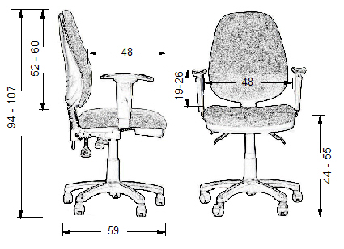
Jednakże w zakresie wymiarów minimalnie odbiega od opisu zawartego w SIWZ /np. zakres regulacji wysokości podłokietników wymagany : 200-270 mm; jest 190-260 mm/. Inne parametry natomiast znacznie przewyższają minimalne wymagania zawarte w SIWZ np. atest wytrzymałościowy, czy odporność tkaniny na ścieranie.
Proszę zatem o korektę SIWZ w zakresie dostawy krzeseł biurowych, która uwzględni tolerancję wymiarów, nie zmieniając parametrów użytkowych sprzętu.

Zestaw pytań nr 2
Proszę o informację odnośnie wypełnienia załącznika 1
Czy cena jednostkowa ma być netto czy brutto?
Cena brutto to cena jednostkowa czy wartość brutto (kol4 x kol6 to jest jakiś bląd)

Odpowiedź do zestawu pytań nr 1
Zamawiający zgodnie z zapisem w pkt 4.3 SIWZ dopuszcza tolerancję +/- 10,0 cm od wszystkich podanych w Specyfikacji Technicznej – Formularzu rzeczowo – cenowym (załącznik nr 1 do SIWZ) wymiarów zewnętrznych mebli (tolerancja nie dotyczy elementów konstrukcyjnych i grubości płyty). W związku z tym nie ma konieczności wprowadzania zmian.

Odpowiedź do zestawu pytań nr 2
Wszystkie ceny podawane w formularzu rzeczowo cenowym są cenami brutto cena jednostkowa, cena brutto (kol 4 x kol 6) – wartość w danym wierszu jak i razem suma wszystkich wierszy.

Dyrektor
mgr Lesław Tomczak

